Отчёт по лабораторной работе №11

Программирование в командном процессоре ОС UNIX. Ветвления и циклы

Михаил Александрович Мелкомуков

Содержание

# 1 Цель работы

Изучить основы программирования в оболочке ОС UNIX. Научится писать более сложные командные файлы с использованием логических управляющих конструкций и циклов.

# 2 Задание

* Рассмотреть выполнение команд, приведённых в первой части описания лабораторной работы
* Выполнить действия, зафиксировав в отчёте по лабораторной работе используемые при этом команды и результаты их выполнения
* Создать отчёт и презентацию в Markdown
* Загрузить скринкасты на видео хостинг
* Представить работу на сайте ТУИС

# 3 Выполнение лабораторной работы

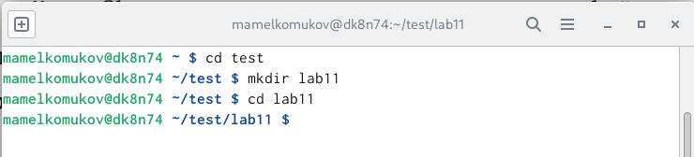

Создали директорию для выполнения 11 лабораторной работы

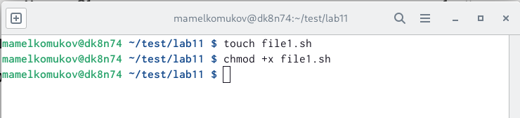

Создали файл для выполнения первого задания и сделали его исполняемым

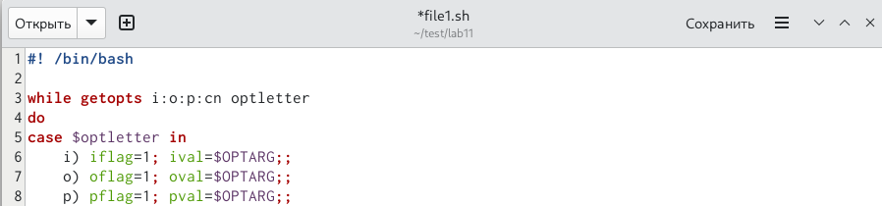

Ввели текст программы в файл sh

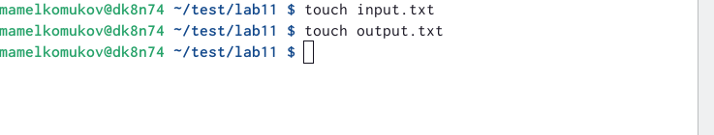

Создали побочные текстовые файлы для работы с программой

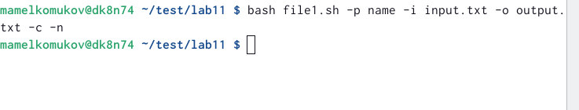

Запустили программу

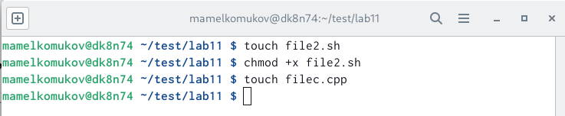

Создали файл для выполнения второго задания и сделали его исполняемым, создали файл с программой на языке С

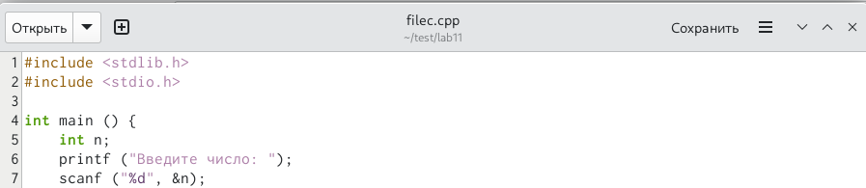

Ввели текст программы на языке С в файл

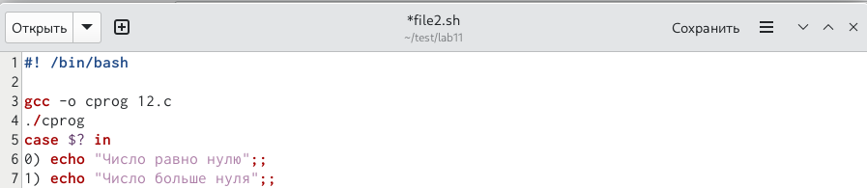

Ввели текст программы в файл sh

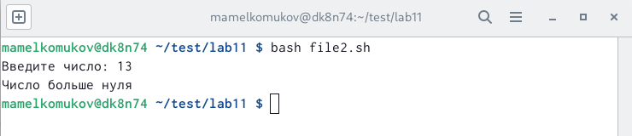

Проверили корректность выполнения программы в исполняемом файле

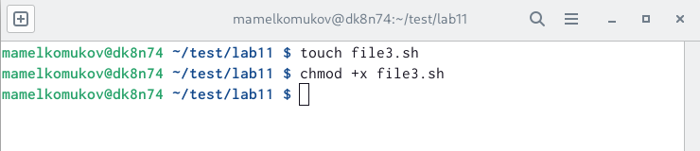

Создали файл для выполнения третьего задания и сделали его исполняемым

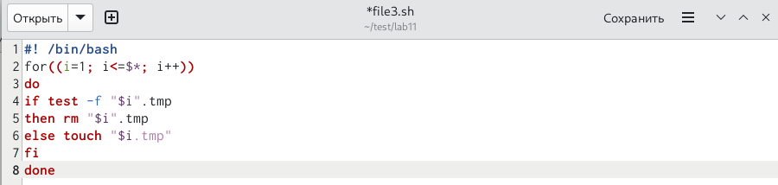

Ввели текст программы в файл sh

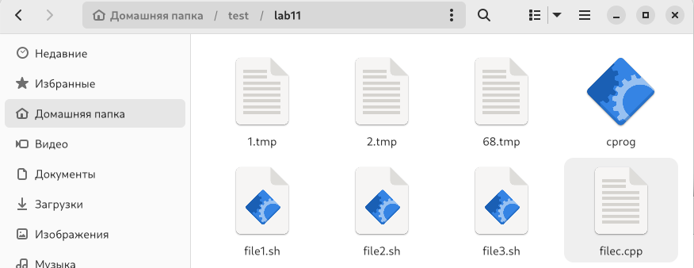

Создали временные файлы для примера

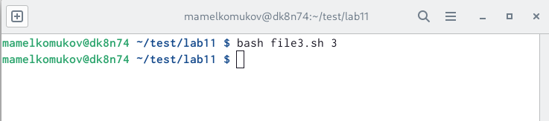

Запустили программу и ввели аргумент строки



На один временный файл стало меньше, как и задумывалось

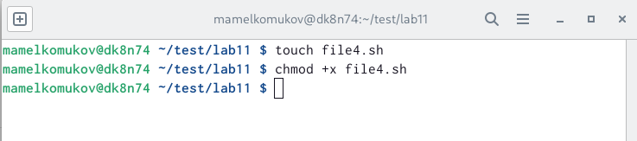

Создали файл для выполнения четвертого задания и сделали его исполняемым

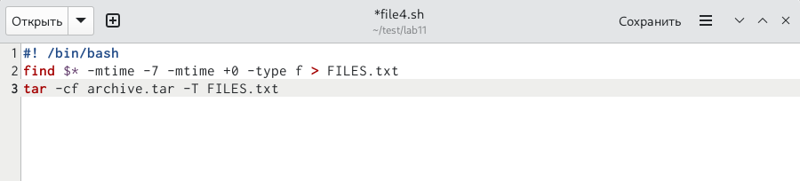

Ввели текст программы в файл sh



Проверили корректность выполнения программы в исполняемом файле, архив готов

# 4 Выводы

Изучили основы программирования в оболочке ОС UNIX. Научились писать более сложные командные файлы с использованием логических управляющих конструкций и циклов.